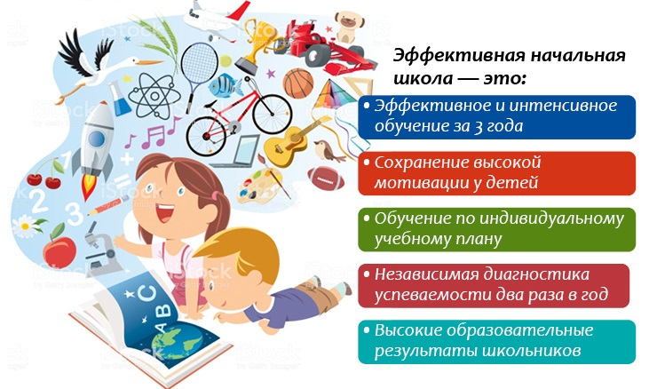
МБОУ «Гимназия №2»
21 апреля 2022 года в 18 – 00 проводит собрание для родителей будущих первоклассников
«ПЕРВЫЙ КЛАСС В РАМКАХ ПРОЕКТА «ЭФФЕКТИВНАЯ НАЧАЛЬНАЯ ШКОЛА»»
Повестка собрания.
1.МБОУ «Гимназия №2» - участник проекта «Эффективная начальная школа».
2.Нормативно-правовая база, регламентирующая приём в 1-й класс по программе 1-3.
3.Образовательная программа, используемая в практике работы гимназии.
4.Организация собеседования при наборе в 1-й класс по программе 1-3.
6.Вопросы и ответы.
По всем интересующим вопросам обращаться к заместителю директора по УВР Федосеенко Э.В. Часы приёма: вторник с 14.00 до 16.00, тел. 8(495) 527-70-43

